Gospodarka o obiegu zamkniętym

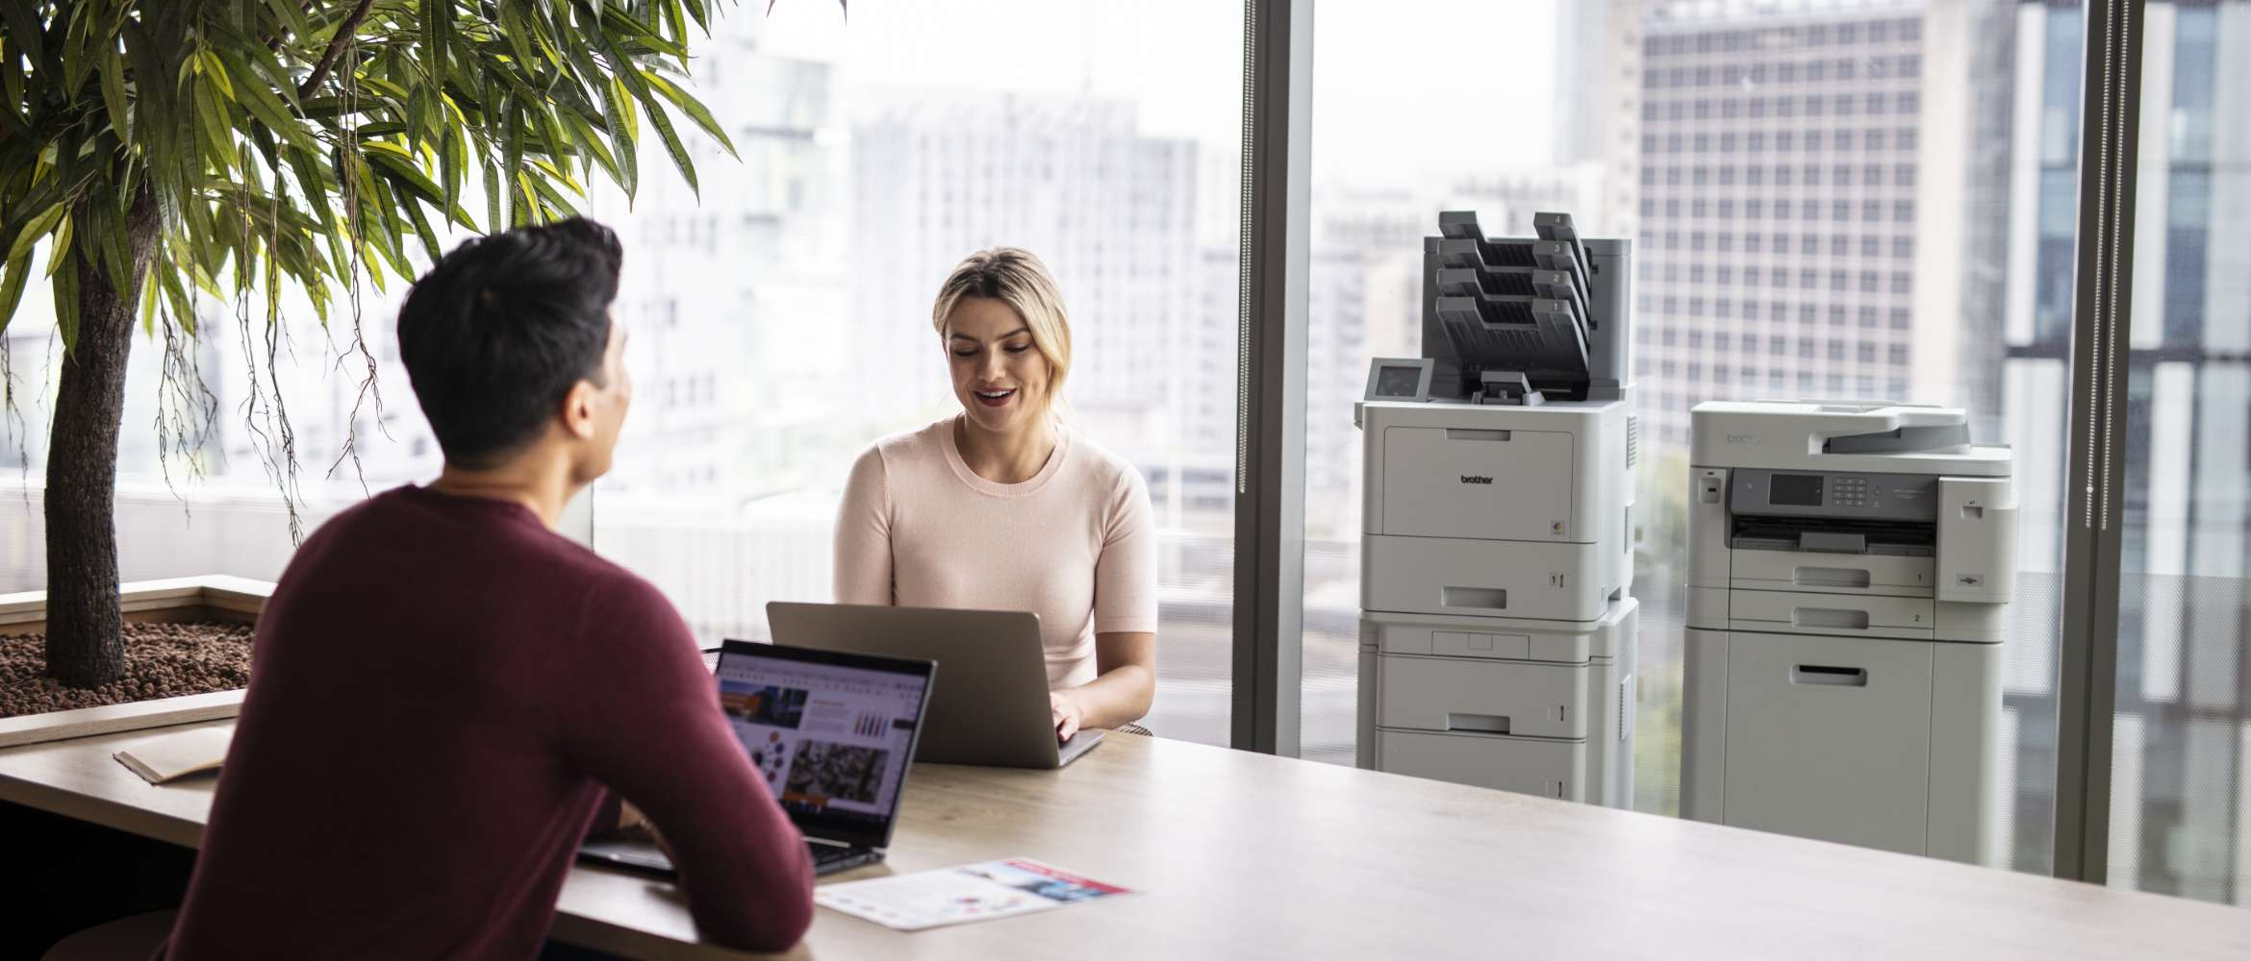

Jak wdrożyć zasady gospodarki o obiegu zamkniętym do druku biznesowego?

Często zapominamy, że na naszej planecie zasoby są ograniczone. Na szczęście coraz więcej konsumentów jest świadomych, że model zachowań „kupuj-używaj-wyrzucaj” powoduje marnowanie surowców, w wyniku czego użyteczne komponenty trafiają na wysypiska.
Z tego względu rośnie popularność działań w kierunku gospodarki o obiegu zamkniętym. Celem tego modelu jest przekształcenie schematu zarządzania wyrzuconymi produktami, tak aby zasoby były ponownie cyrkulowane, a odpady redukowane, dzięki czemu negatywny wpływ ludzi na środowisko będzie ograniczony.
Zużyty sprzęt elektryczny i elektroniczny (WEEE) jest najszybciej rosnącym rodzajem odpadów w UE, a ponad 60% tych elektrośmieci trafia na wysypiska. Łatwo zrozumieć, dlaczego należy nadać wysoki priorytet rozwojowi gospodarki o obiegu zamkniętym.
Czym jest ekonomia zrównoważonego rozwoju?
Mówiąc prościej, gospodarka o obiegu zamkniętym jest modelem produkcji i konsumpcji, który obejmuje ponowne wykorzystanie, naprawę, renowację i recykling istniejących materiałów oraz produktów tak długo, jak tylko jest to możliwe.
W ten sposób znacznie wydłużony zostaje cykl życia urządzeń, dzięki czemu można zmniejszyć koszty ich wymiany. Zasoby zaś zostają odzyskiwane pod koniec cyklu życia danego sprzętu w celu wykorzystania w przyszłej produkcji.
Jeśli Twoja firma przeprowadza ocenę oddziaływania na środowisko, wybór partnera technologicznego wspierającego Twoje cele zrównoważonego rozwoju, jest pierwszym prostym krokiem, który pomoże Twojej firmie stać się bardziej "cyrkularną".
Jak wspierać gospodarkę o obiegu zamkniętym w druku biznesowym?
- Wydłuż żywotność swojej drukarki
Jeśli bierzesz pod uwagę wpływ na środowisko – drukarka, którą można łatwo naprawić i zmodernizować, zużywa mniej zasobów w porównaniu do wymiany całego urządzenia. Dlatego wybierając dostawcę, poszukaj takiego, który tworzy produkty w taki sposób, aby były trwałe. W połączeniu z regularną konserwacją sprawi to, że drukarka będzie służyć znacznie dłużej. Przejście na modułowy model naprawy zapobiegnie wyrzucaniu nadających się do użycia urządzeń. Możliwość naprawy modułowej pozwala na usuwanie wielu pojedynczych komponentów bez konieczności wymiany całego sprzętu. Aktualizacje oprogramowania można również wykonywać zdalnie, aby upewnić się, że drukarka używa najnowszego systemu.

- Ponowne przetwarzanie kaset i tonerów
Renowacja i regeneracja są centralnym elementem gospodarki o obiegu zamkniętym, a wielu dostawców oferuje bezpłatny program recyklingu wkładów do drukarek.

Niektóre szkoły, organizacje charytatywne i punkty recyklingu zbierają puste kartridże w celu ich recyklingu lub regeneracji. Takie działania mają znaczny wpływ na zmniejszenie ilości tego typu odpadów, które mogłyby trafić na wysypisko. Co więcej, niektóre części z recyklingu rozpoczynają ponowne życie w nowych produktach, uzupełniając „krąg”.



- Recykling drukarki
Oprócz tonerów i kartridży, same drukarki mogą, a wręcz powinny być poddawane recyklingowi. Jednak to maksymalizacja żywotności urządzenia jest priorytetem. W drugiej kolejności można przygotować je do recyklingu. Poszczególne komponenty mogą być ponownie wykorzystane w innej drukarce – nawet obudowa może rozpocząć nowe życie.

Zdając sobie sprawę ze znaczenia tego zjawiska, UE opracowała wytyczne dotyczące ilości wytwarzanego zużytego sprzętu elektrycznego i elektronicznego. Te zalecenia mają na celu przyczynienie się do zrównoważonej produkcji oraz konsumpcji, a także przyczynienie się do rozwoju gospodarki o obiegu zamkniętym.

Działania Brother na rzecz gospodarki o obiegu zamkniętym
Chcemy wspierać firmy, którym zależy na ekonomii zrównoważonego rozwoju, czy to poprzez dostarczenie odpowiednich urządzeń, materiałów eksploatacyjnych czy usługi zarządzania drukiem.

Wszystkie zwracane kasety są regenerowane w naszych europejskich fabrykach – aż 95% części jest ponownie wykorzystywanych do produkcji nowych kaset z tonerem. Te, których nie można zregenerować, są rozmontowywane i przekształcane. Kasety z taśmami faksowymi produkowane w naszej fabryce recyklingu w Walii są również wykonane w 100% z tworzyw sztucznych pochodzących z recyklingu.

Aby dowiedzieć się, co robimy, żeby zmniejszyć wpływ produkcji i użytkowania sprzętu biurowego na środowisko oraz jak przyczyniamy się do rozwoju gospodarki o obiegu zamkniętym, odwiedź stronę: https://www.brother.pl/about-brother/environment-and-sustainability

https://ellenmacarthurfoundation.org/topics/circular-economy-introduction/overview
https://www.europarl.europa.eu/news/en/headlines/society/20201208STO93325/e-waste-in-the-eu-facts-and-figures-infographic
3 https://wrap.org.uk/resources/guide/electricals/repair-electricals # 4 https://ec.europa.eu/environment/topics/waste-and-recycling/waste-electrical-and-electronic-equipment-weee_en

